Zahájení kurzu uchazečů o první lovecký lístek 2025-26

Kurz uchazečů o první lovecký lístek bude zahájen v pátek 17.1.2025 na sekretariátu OMS Pardubice Hůrka 1789 a ukončen bude 22.2.2025. Přednáškovými dny jsou pátky a soboty a kurz je v rozsahu 68 hodin a obsahuje 7 předmětů. Základní cena kurzu je 12 000,- Kč, pro členy ČMMJ (může vstoupit do ČMMJ dnem zahájení kurzu) bude výše poplatku 7 800,- Kč z čehož je 6 400 kurzovné, 1 300,- členský příspěvek a 100,- Kč zápisné. V případě studenta je členský příspěvek ve výši 800,- Kč a cena kurzu je 7 300,- Kč. Poplatek se hradí v den nástupu do kurzu. Přihlášku je třeba zaslat nejlépe elektronicky na adresu oms-pce@volny.cz, kterou naleznete na web. stránkách OMS Pardubice. Následně Vám bude zaslán rozpis přednášek a sdělen lektorský sbor.

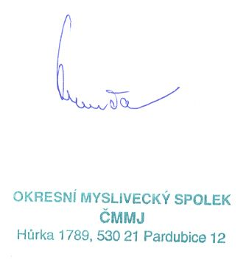

Josef Kurča
jednatel OMS

